

Министерство образования и науки Российской Федерации  
Федеральное государственное автономное образовательное учреждение высшего образования «Уральский федеральный университет имени первого Президента России Б.Н. Ельцина» (УрФУ)

Институт радиоэлектроники и информационных технологий - РТФ

ОТЧЕТ

о проектной работе

по теме: Онлайн примерочная

по дисциплине: Проектный практикум

Команда: Dream team

Екатеринбург

2021

СОДЕРЖАНИЕ

Введение 3

Команда 5

Целевая аудитория 6

Календарный план проекта 7

Определение проблемы 9

Анализ аналогов 10

Требования к продукту и к MVP 13

Проектирование 14

Стек для разработки 15

Прототипирование 16

Разработка системы 17

Заключение 18

Список литературы 19

Приложение А 20

Введение

1. Актуальность

Дополненная реальность может по-новому изменить электронную коммерцию. Позволяя примерять вещи в дополненной реальности, мы разрушаем барьеры между офлайн и онлайн покупками. Уже были созданы сервисы, помогающие примерить очки, аксессуары или макияж разных цветов, это можно сделать даже с помощью технологий от Apple и Google.

Один из главных недостатков покупки одежды или обуви через интернет в том, что покупатель не может примерить товар не себе — у него есть только картинка и в лучшем случае видео. Вы не можете никак повзаимодействовать с вещью — сравнить, подходит ли выбранный цвет к вашей коже или одежде.

Большее количество покупок в наше время совершается через интернет. Однако покупки в интернет-магазинах все еще уступают в удобстве обычным магазинам. На данный момент ни одна из крупных компаний не создал онлайн-примерочную, а она может принести множество плюсов и самим магазинам: в компанию будет поступать информация о реальных размерах и предпочтениях клиентов, которые потом могут использоваться для формирования ассортимента интернет-магазина.

1. Цель

Создать сайт, на котором люди смогут увидеть, как на их фигуре будет сидеть определенная одежда.

1. Задачи

Разработать сайт

Определить дизайн-макетом

Настроить создание 3D моделей, по введенным данным

Настроить автоматический примерку одежду на модель

Добавить функции, которые будут соответствовать требованиям к продукту

Команда

* Гайнутдинов Артур Леонидович РИ-100012 – Программист
* Масур Анна Михайловна РИ-100018 – Дизайнер
* Матюнина Полина Алексеевна РИ-100002 – Аналитик

Целевая аудитория

Определение ЦА по методике 5W Марка Шеррингтона:

а) Мы предлагаем потребительской группе сервис, помогающий с выбором размера одежды при покупках в онлайн-магазинах

б) Сервис поможет всем потребителям, желающим приобрести вещи онлайн, Он не нацелен на конкретный пол, возраст, геоположение. Главное – умение пользоваться интернетом.

в) Сервис решает проблему онлайн шоппинга: невозможность увидеть, как будет сидеть вещь на покупателе. Мотивацией пользовать им, является желание потребителя сократить траты на вещи неподходящего размера

г) Наш продукт применим в любой ситуации, когда человек желает приобрести какую-либо вещь из сегмента одежды онлайн

д) Потенциальному покупателю(интернет-магазину) наш сервис поможет увеличить процент продаж

Календарный план проекта

|  |  |  |  |  |  |  |  |  |  |  |  |  |  |  |
| --- | --- | --- | --- | --- | --- | --- | --- | --- | --- | --- | --- | --- | --- | --- |
| **№** | **Название** | **Ответственный** | **Длительность** | **Дата начала** | **Временные рамки проекта** | | | | | | | | | |
| 1 нед | 2 нед | 3 нед | 4 нед | 5 нед | 6 нед | 7 нед | 8 нед | 9 нед | 10 нед |
| ***Анализ*** | | | | | | | | | | | | | | |
| *1.1* | *Определение проблемы* | Гайнутдинов А.Л. | 1 неделя | 1.04.21 |  |  |  |  |  |  |  |  |  |  |
| *1.2* | *Выявление целевой аудитории* | Гайнутдинов А.Л. | 1 неделя | 1.04.21 |  |  |  |  |  |  |  |  |  |  |
| *1.3* | *Конкретизация проблемы* | Масур А.М. | 1 неделя | 1.04.21 |  |  |  |  |  |  |  |  |  |  |
| *1.4* | *Подходы к решению проблемы* | Масур А.М. | 1 неделя | 1.04.21 |  |  |  |  |  |  |  |  |  |  |
| *1.5* | Анализ аналогов | Матюнина П.А. | 1 неделя | 1.04.21 |  |  |  |  |  |  |  |  |  |  |
| *1.6* | *Определение платформы и стека для продукта* | Матюнина П.А. | 1 неделя | 1.04.21 |  |  |  |  |  |  |  |  |  |  |
| *1.7* | *Формулирование требований к MVP продукта* | Гайнутдинов А.Л. | 1 неделя | 8.04.21 |  |  |  |  |  |  |  |  |  |  |
| *1.8* | *Определение платформы и стека для MVP* | Гайнутдинов А.Л. | 1 неделя | 8.04.21 |  |  |  |  |  |  |  |  |  |  |
| *1.9* | *Формулировка цели* | Масур А.М. | 1 неделя | 8.04.21 |  |  |  |  |  |  |  |  |  |  |
| *1.10* | *Формулирование требований к продукту* | Масур А.М. | 1 неделя | 8.04.21 |  |  |  |  |  |  |  |  |  |  |
| *1.11* | *Определение задач* | Матюнина П.А. | 1 неделя | 8.04.21 |  |  |  |  |  |  |  |  |  |  |
| ***Проектирование*** | | | | | | | | | | | | | | |
| *2.1* | *Архитектура системы (компоненты, модули системы)* | Матюнина П.А. | 2 недели | 16.04.21 |  |  |  |  |  |  |  |  |  |  |
| *2.2* | *Разработка сценариев использования системы* | Гайнутдинов А.Л. | 1 недели | 16.04.21 |  |  |  |  |  |  |  |  |  |  |
| *2.3* | *Прототипы интерфейсов* | Гайнутдинов А.Л. | 1 недели | 23.04.21 |  |  |  |  |  |  |  |  |  |  |
| *2.4* | *Дизайн-макеты* | Масур А.М. | 2 недели | 16.04.21 |  |  |  |  |  |  |  |  |  |  |
| ***Разработка*** | | | | | | | | | | | | | | |
| *3.1* | *Написание кода* | Гайнутдинов А.Л. | 2 недели | 02.05.21 |  |  |  |  |  |  |  |  |  |  |
| *3.2* | *Тестирование приложения* | Гайнутдинов А.Л. | 1 недели | 16.05.21 |  |  |  |  |  |  |  |  |  |  |
| ***Внедрение*** | | | | | | | | | | | | | | |
| *4.1* | *Оформление MVP* | Матюнина П.А. | 1 неделя | 24.05.21 |  |  |  |  |  |  |  |  |  |  |
| *4.2* | *Внедрение MVP* | Матюнина П.А. | 1 неделя | 31.05.21 |  |  |  |  |  |  |  |  |  |  |
| *4.3* | *Написание отчета* | Масур А.М. | 1 неделя | 24.05.21 |  |  |  |  |  |  |  |  |  |  |
| *4.4* | *Оформление презентации* | Масур А.М. | 1 неделя | 31.05.21 |  |  |  |  |  |  |  |  |  |  |
|  | *Защита проекта* | Гайнутдинов А.Л. | 1 неделя | 07.06 - 15.06 |  |  |  |  |  |  |  |  |  |  |

Определение проблемы

В ходе работы над проектом был проведен анализ отзывов на страницах онлайн-магазинов. Зачастую, заказывая вещь, покупатель остается недоволен размером. Одна из проблем онлайн-шоппинга ­– проблемы с возвратом товара. Ученые из Америки провели исследование, в котором были получены данные, что 9 из 10 людей никогда не пользуются возвратом покупок. Также, стало известно, что ежегодно среднестатистический человек выбрасывает 36 кг текстиля. И лишь малый процент будет переработан.

В наше время отказаться от покупок онлайн невозможно, поэтому необходим сервис, способный помочь покупателям с совершением покупок в интернет-магазинах одежды.

Анализ аналогов

Уже были сделаны первые шаги к созданию работоспособной онлайн-примерочной. Наиболее успешными оказались результаты у примерочных обуви, украшений, макияжа и маникюра.

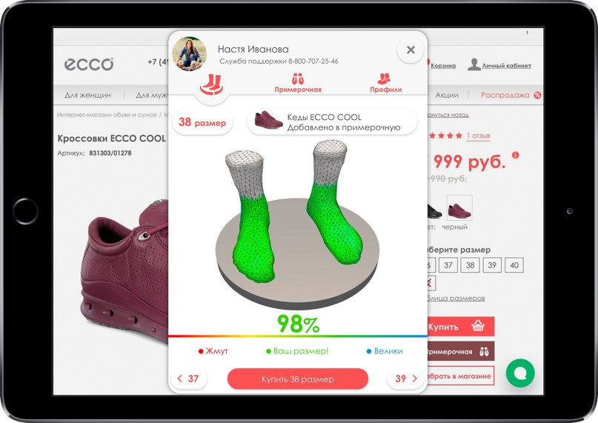Так, обувной бренд Ecco предлагает подбирать идеально подходящую вам обувь онлайн. Приложение создает наглядную 3D-модель ноги, учитывая полноту, высоту взъема и прочие измерения.

На данный момент это одна из самых работоспособных моделей, включающая в себя множество различных параметров: обхват голени, длина стопы и т.д.

Приложение было разработано компанией FITTIN, определение параметров происходит с помощью 3D сканирования ноги.

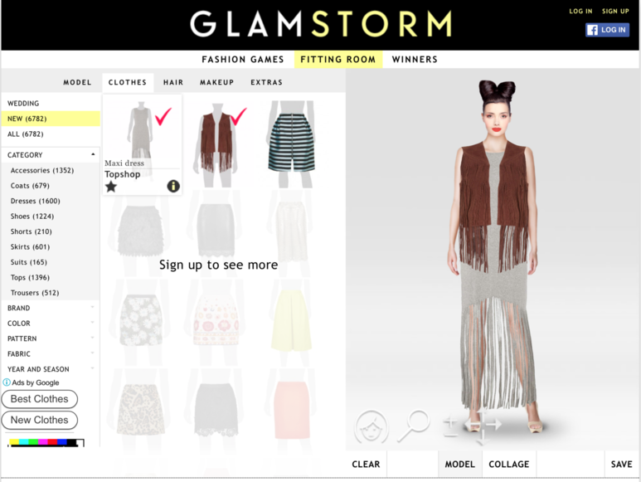В плане одежды технологии зашли не так далеко, существует лишь несколько примерочных. Одной из таких является GLAMSTORM. Она представляет на выбор 6 моделей с заданными параметрами, им можно выбрать макияж и прическу, составить несколько комплектов, прикинуть возможные сочетания типичных для масс-маркета вещей, принтов, оттенков. Однако сервис не определяет размер выбранной вещи для заданных параметров. Сервис работает при поддержке Adobe Flash Player, чья работа была прекращена.

Разработкой онлайн-примерочных также занимается компания LOOKSIZE. Виджетом пользуется украинский магазин POMPIDOU. По заявлению основателя магазина, за 2 месяца продажи увеличились на 12%, а коэффициент транзакций пользователей Looksize в 3 раза больше, чем тех, кто не воспользовался виджетом.

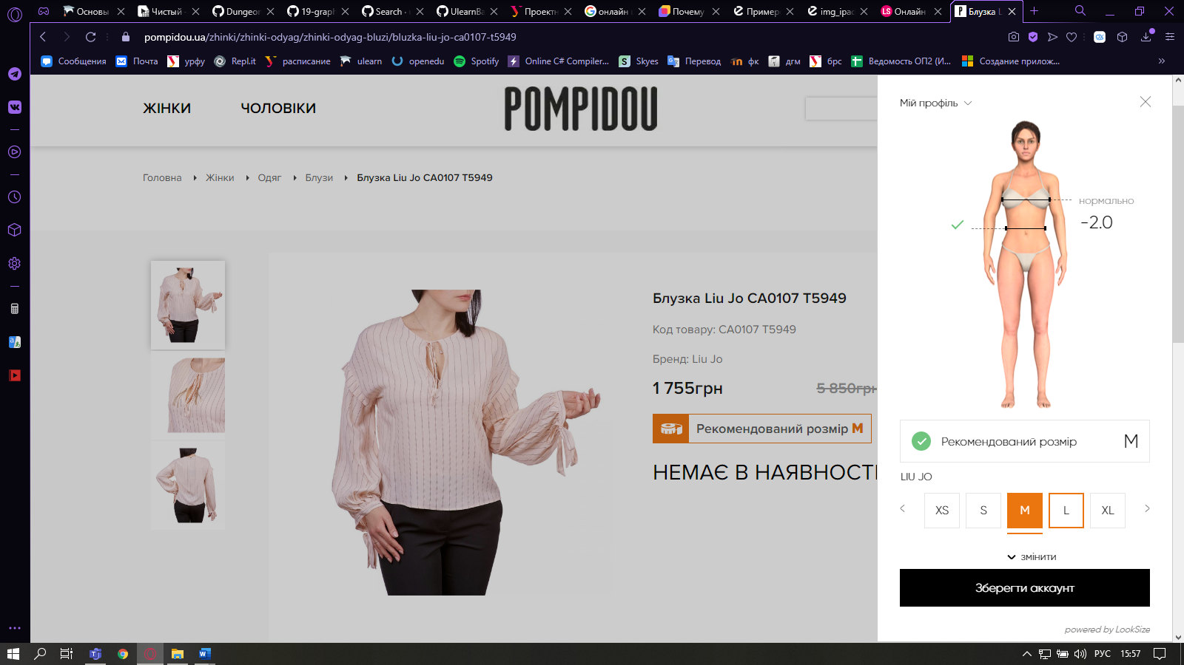Сервис помогает определить нужный размер вещи, но не дает визуальное представление того, как будет сидеть вещь на человеке.

Требования к продукту и к MVP

Проектирование

Определим начальные требования

|  |  |  |  |  |
| --- | --- | --- | --- | --- |
| **Код** | **Требование** | **Источник** | **Приоритет**  **<Высокий, средний, низкий>** | **Примечание**  **Взаимосвязи с другими требованиями** |
| <Устройство сайта> | | | | |
| Т1_1 | Название сайта “Онлайн-примерочная” | Команда проекта | Высокий |  |
| Т1_2 | Дизайн сайта должен быть похож на магазин одежды | Команда проекта | Высокий |  |
| Т1_3 | При открытии сайта со смартфона должна открываться мобильная версия сайта | Команда проекта | Средний |  |
| Т1_4 | Возможность перехода с мобильной версии на полную версию сайта | Пользователи | Низкий | Связь с Т1_3 |
| <Структура сайта> | | | | |
| Т2_1 | Наличие карточек для каждой вещи | Команда проекта | Высокий |  |
| Т2_2 | Наличие навигации для поиска по категории одежды | Команда проекта | Высокий | Связь с Т2_1 |
| Т2_3 | Наличие обратной связи | Пользователи | Средний |  |
| <Технические требования> | | | | |
| Т3_1 | Фреймворк Bootstrap | Пользователи | Средний |  |
| Т3_2 | CSS препроцессор - Less | Команда проекта | Высокий |  |
| <Дополнительно> | | | | |
| Т4_1 | Должен быть разработан логотип сайта | Команда проекта | Средний | Связь с Т1_2 |

Стек для разработки

Для разработки нашего продукта мы выбрали HTML, так как нашли такие преимущества, как:

* Простота поддержки
* Сайты “написанные” на HTML работают и загружаются намного быстрее, расходуя меньше ресурсов сервера.
* Большая стабильность ресурсов из статичных страниц, в виду редактирования каждой страницы отдельно. Если где-то допущена ошибка, она испортит только конкретную страницу

Чтобы реализовать возможность выбора модели, был использован JavaScript из-за таких преимуществ, как:

* Прямое подключение скриптов к HTML коду
* Возможность запуска программ в браузере и на сервере
* Широкий выбор полезных функциональных настроек.
* Работа с действиями пользователей: клики, перемещения курсора и пр.
* Не нуждается в компиляции на стороне клиента, что дает ему определенные преимущества скорости.

Этот язык используется в разработке приложений и браузерах с целью придания им интерактивности.

Таким образом, сайт разработан на HTML и CSS с добавлением кода JavaScript для возможности выбора модели и ее загрузки на сайт

Прототипирование

В ходе работы над прототипом, командой были созданы дизайн-макеты будущего сайта

[Дизайн-макет 1](https://www.figma.com/file/ryWRG0HhHB9DMAWqMQ56V9/Untitled?node-id=0%3A1)

[Дизайн-макет 2](https://www.figma.com/file/CgnVfB3GLTHQukGL91e7U9/Untitled?node-id=0%3A1)

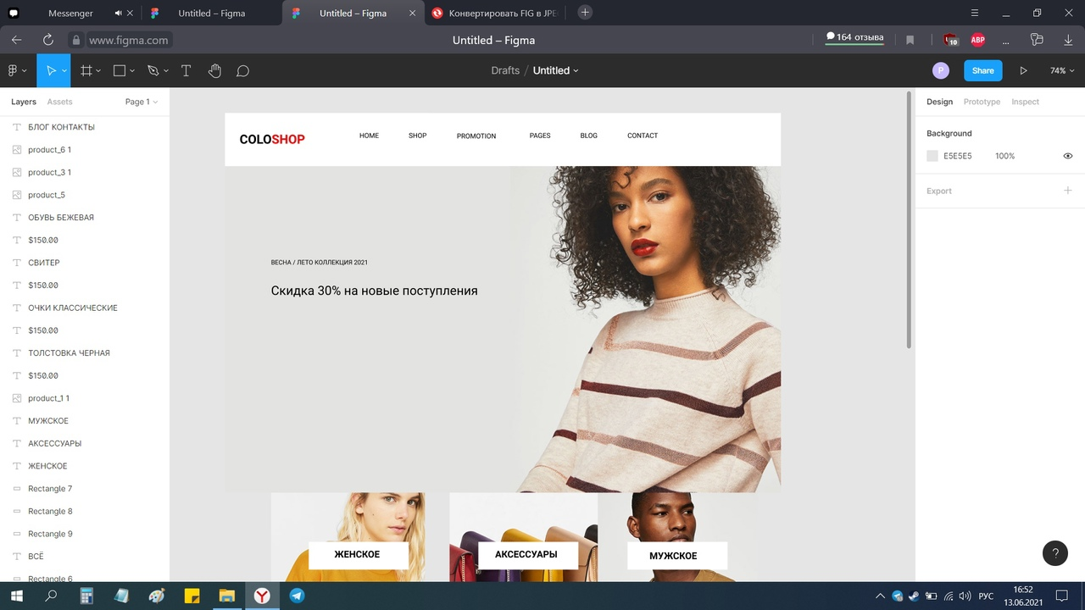

Разработка системы

/index.html - основной файл, где происходит формирование страницы

/single.html - дополнительная страница

/styles - файлы стилей для основной и дополнительной страницы

/CmiScripts - файлы скриптов для добавления 3D модели

/images - содержит медиа-данные

/plugins - подключение плагинов

/js - скрипты для работы карусели на сайте

/NoName.wpm - 3D модель

Заключение

В ходе работы над проектом, нами были выполнены все поставленные задачи. Определив дизайн-макеты, мы приступили к созданию прототипа примерочной. Были настроены 3D модели, автоматическая примерка одежды на модель. При работе мы опирались на список требований, который был составлен нами ранее. Работа над сайтом длилась 9 недель, у каждого члена команды были свои роли и задачи, необходимые к выполнению. К концу девятой недели мы получили полностью работающий сайт, способный решить проблемы нашей ЦА.

Список литературы

1. Почему онлайн-шопинг – это проблема, которую нужно как-то решать. Режим доступа: https://rubic.us/pochemu-onlajn-shoping-eto-problema-kotoruyu-nuzhno-kak-to-reshat/, свободный. Дата обращения: 05.04.2021.
2. Персонализация примерки для интернет-магазинов. Режим доступа: https://www.looksize.com/ru, свободный. Дата обращения: 12.03.2021.

Приложение А

ОПРЕДЕЛЕНИЯ, ОБОЗНАЧЕНИЯ И СОКРАЩЕНИЯ

HTML - HyperText Markup Language

CSS - Cascading Style Sheets

ЦА – Целевая Аудитория